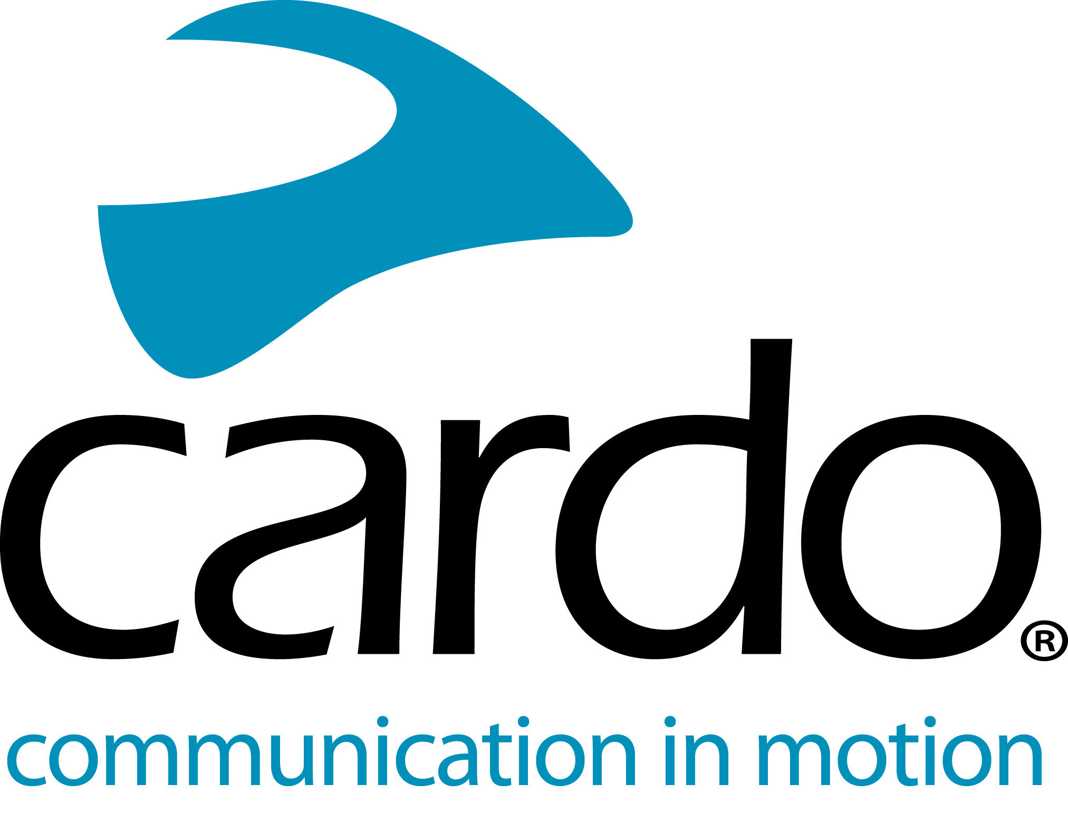

Cardo Systems ofrecerá comunicación de cascos para los pilotos de la Monster Energy Cup
Los pilotos de Supercross y sus equipos podrán comunicarse en tiempo real durante la Monster Energy Cup.
Plano, Texas (15 de octubre de 2019) - Cardo Systems, Ltd., líder mundial en sistemas de comunicación inalámbrica para motociclistas, ha anunciado hoy que los equipos de competición de Supercross podrán utilizar la vanguardista tecnología de comunicación de Cardo durante la Monster Energy Cup el próximo 19 de octubre. Por primera vez en el Supercross profesional, los pilotos podrán comunicarse instantáneamente con sus equipos durante la carrera, dándoles la oportunidad de replantear estrategias en tiempo real en plena competición. Ya utilizados por varios equipos en sus entrenamientos, los productos Cardo han sido puestos a prueba en la disciplina del Supercross en circuitos de todo el mundo.
La Monster Energy Cup es uno de los más emocionantes espectáculos de Supercross del año. Como resultado de este acuerdo, todos los equipos que compitan en el evento tendrán la oportunidad de utilizar el más avanzado producto de Cardo, el PACKTALK BOLD. El PACKTALK BOLD funciona con la tecnología líder de la industria de Cardo, Dynamic Mesh Communication™ (DMC), que permite a los equipos crear un grupo de intercomunicación y mantenerse en contacto con entre 2 y 15 personas, incluyendo a sus pilotos, durante toda la competición. Por supuesto, la seguridad de las conversaciones del equipo es de suma importancia, y con unos algoritmos específicos para la autenticación de dispositivos y la encriptación entre transmisor y receptor, cuentan con un nivel de privacidad en estas redes individuales impenetrable para cualquier oyente externo. El diseño IP67 impermeable y a prueba de polvo del PACKTALK también proporciona durabilidad y fiabilidad, independientemente de las condiciones de la carrera. Además, el Cardo PACKTALK BOLD cuenta con un sonido "by JBL", gracias a lo cual los pilotos experimentarán una calidad de sonido perfectamente nítida en sus comunicaciones durante toda la carrera.
"La Monster Energy Cup es uno de los eventos más esperados y emocionantes del año, y no podríamos haber soñado un mejor escenario para el debut de Cardo Systems en los circuitos de Supercross", ha comentado Jamie Cheek, vicepresidente de ventas de Cardo en NA. "Muchos de estos equipos ya están utilizando nuestros productos PACKTALK en sus entrenamientos y los comentarios que hemos recibido han sido tremendamente positivos. La introducción de nuestros dispositivos de comunicación les va a permitir plantear la competición como nunca antes gracias a la comunicación en tiempo real, añadiendo un nuevo nivel de emoción a lo que es un evento ya de por sí increíble".
La Monster Energy Cup es una carrera de exhibición organizada por el AMA Supercross Championship y que se celebra durante la última noche de la temporada de carreras. Este evento sólo para invitados resume la emoción de toda la temporada en una sola noche, con muchos de los mejores pilotos de todo el mundo compitiendo por un primer premio de 1 millón de dólares, el más importante del mundo en carreras de motocicletas. El evento de este año se llevará a cabo el sábado 19 de octubre en el estadio Sam Boyd de Las Vegas y será transmitido en vivo por FOX Sports y también en streaming online. Para más información sobre el evento puedes visitar www.monstersupercrosslive.com.
Para más información y para ver toda la gama de productos, visita Cardo Systems en www.cardosystems.com. Visítanos también y comparte tus experiencias en Facebook, Twitter y Instagram.
Acerca de Cardo
Cardo Systems está especializada en el diseño, desarrollo, fabricación y venta de sistemas de comunicación y multimedia de última generación para cascos de motocicleta. Desde su creación en 2004, Cardo ha sido pionera en la gran mayoría de las innovaciones presentadas en sistemas de comunicación Bluetooth para motoristas. Los productos de la compañía, ahora disponibles en más de 100 países, son líderes mundiales en el sector de la comunicación para la motocicleta.
Para consultas de prensa:
press@cardosystems.media | www.cardosystems.com

